**DİJİTALLEŞEN KÜLTÜRÜN SANATA YANSIMALARI: KATILIM VE GERÇEKLİK**

**Merve EKİZ KAYA1**

**1Tokat Gaziosmanpaşa Üniversitesi, Güzel Sanatlar Eğitimi Bölümü, Tokat / Türkiye**

Öz

Teknoloji, insan yaşantısını pek çok alanda etkileyerek gelişimine devam etmektedir. Teknolojinin gelişimi sonucu yaşanan değişim ve dönüşümler tarihte her dönem, diğer alanlarda olduğu gibi sanatta da yeni bir yönelim yaratmıştır. 21. yüzyılda teknolojinin geldiği noktada, toplumsal dönüşümler ve kültürel etkileri sanat alanında kendine daha kapsamlı bir yer edinmiştir. Bu dönemde teknoloji ve sanat uygulamaları göze önüne alındığında, sanatın geleneksel uygulamalarına alternatif arayışların devam eder nitelikle olduğu kabul edilen bir gerçektir. Bu arayışlardaki yönelimlerin bir kısmı gelenekselden ayrılmayı öneren yapıda, izleyici ya da alımlayıcı için yeni deneyim alanları sunmaktadır. Teknolojinin dijital devrimi, sanat ve izleyicisinin bilinen iletişiminin yerine, dijital kültürde sıkça gündeme gelen katılım ve gerçeklik kavramlarını ön plana çıkarmıştır. Katılım ve gerçekliğin sağladığı olanaklar, sanat uygulamaları için uzamda farklı açılımları beraberinde getirmektedir. Bu nedenle araştırmada, dijital kültürün sanat alanındaki yansımalarının, güncel yaklaşımları ile birlikte ele alınarak katılım ve gerçeklik bağlamında incelenmesi amaçlanmıştır. Araştırma, kuramsal araştırma temelinde doküman analizi yöntemine dayalı olarak geliştirilmiştir. Bu bağlamda kültürün dijitalleşmesine bağlı olarak sanat uygulamalarındaki yansımaları ve dijital kültürdeki katılım ve gerçeklik olguları üzerine temellendirilmiştir. Araştırmadan elde edilen veriler doğrultusunda, sanatın yeni açılımlarındaki bağlamların ön plana çıkarılarak gelecekteki dijital sanat uygulamalarına ve kültür söylemlerine katkı sağlayacak öngörülerde bulunabileceği düşünülmektedir.

Anahtar Kelimeler: Dijital kültür, dijital sanat, dijital tasarım, katılımcı sanat, teknoloji ve sanat.

**REFLECTİONS OF DİGİTALİZED CULTURE ON ART: PARTİCİPATİON AND REALİTY**

Abstract

Technology continues to develop by affecting human life in many areas. Changes and transformations experienced as a result of the development of technology have created a new orientation in art, as in other fields, in every period in history. In the 21st century, at the point where technology has come, social transformations and cultural effects have gained a more comprehensive place in the field of art. Considering the technology and art practices in this period, it is a accepted fact that the search for alternatives to the traditional practices of art continues. Some of the orientations in these pursuits offer new areas of experience for the audience or the receiver, in a structure that proposes to leave the traditional. The digital revolution of technology has brought the concepts of participation and reality, which are frequently on the agenda in digital culture, to the forefront, instead of the known communication of art and its audience. The possibilities provided by participation and reality bring different expansions in space for art practices. For this reason, it is aimed to examine the reflections of digital culture in the field of art, together with its current approaches, in the context of participation and reality. The research was developed based on the document analysis method on the basis of theoretical research. In this context, it is based on the reflections in art practices depending on the digitalization of culture and the participation and reality phenomena in digital culture. In line with the data obtained from the research, it is thought that by highlighting the contexts in the new expansions of art, it can make predictions that will contribute to future digital art practices and cultural discourses.

Keywords: Digital culture, digital art, digital design, participatory art, technology and art.

**GİRİŞ**

20. yüzyıldan itibaren bilgisayar ve internet kullanımının, insanın gündelik yaşam pratiklerinde meydana getirdiği değişimlerin etki alanı giderek artmaktadır. Günümüz insanının yaşamında geniş bir yer kaplayan dijital alan, mobil uygulamalarla pek çok işlemin yapılmasından, uzaktan eğitim alınmasına ya da sosyal medya kullanımına kadar basit ve gündelik işler için kullanılmasını içeren çeşitli biçimlerde karşımıza çıkmaktadır. Bu teknoloji araçlarının kullanımı; sosyalleşmek, eğitim almak, iletişim kurmak, günlük iş ve işlemlerin takibini sağlamak gibi amaçlarla olabilmektedir. Öyle ki dijital teknolojilerin benimsenme ve uygulama hızı, toplum ve kültürel etkileri için önemli bir boyuta ulaşmıştır. Bu anlamda dijital, yaşamın her alanında yer alan ve merkezileşmiş bir yeniden yapılanmaya işaret etmektedir. Bu merkezi yapı, giderek etki alanı genişleyen ve yaşamın farklı alanlarında çeşitli yeniliklerle karşımıza çıkarak içinde bulunduğumuz yüzyılın bir parçası haline gelmektedir. Bu nedenle içinde bulunduğumuz çağ, bilimsel gelişmelerin ve teknolojinin etkisiyle sürekliliği olan bir kültürel dönüşüm sürecine girmiştir. Bu süreç giderek artan bir hızla her gün çeşitlenen uygulama biçimleriyle, yaşamı giderek daha fazla tesiri altına alabilmektedir. Dolayısıyla teknolojinin ortaya çıkardığı dijital kültürel alanların kuramsal olarak araştırılması ve ortaya çıkan uygulamaların bu temelde incelenmesi kaçınılmaz olarak görülmektedir.

**AMAÇ**

Günümüzde her alanda olduğu gibi sanat, bilim ve eğitim gibi alanlar da dijital araç ve platformalar üzerinden yürütülmektedir (Yavaşgel ve Turdubaeva, 2021). Her alanı etkileyen dijitalleşmenin sanat alanındaki etkilerinin incelenmesi, dijital çağa eşlik eden kültürel olguların anlaşılmasını sağlayacaktır. Bu temelde, araştırma dijitalleşmenin kültür üzerindeki etkileri ve dijital kültür ekseninde sanat uygulamalarının odaklandığı olgulara değinmekte ve dijital uygulamaların güncel örnekleri ile kültürel dönüşümün izlerinin araştırılmasını amaçlamaktadır.

**KAPSAM**

Araştırmada, kültürün dönüşümü ve dijital kültüre evrilmesi paralelinde sanata yansımaları odağında, güncel bir konu olan dijital kültür olgusuyla birlikte değerlendirmektir. Özellikle dijital kültürün ön plana çıkardığı, etkileşim ve gerçeklik kavramlarının sanat içerisinde nasıl bir yer edindiğine yer verilerek, sanatçıların değişen yönelimleri dijital kültürle ilişkilendirilerek açıklanmıştır.

**YÖNTEM**

Araştırmada kuramsal ve kültür temelli araştırmaların doğasına uygun olarak, doküman analizi nitel araştırma yöntemi kullanılmıştır. Veriler toplanırken ulusal ve uluslararası literatürden yararlanılmıştır. Araştırmada kaynaklara, konu ile ilgili kültür, dijital kültür, dijital kültürde sanat ve dijital kültürün sanattaki etkileri olarak katılım ve gerçeklik gibi kavramlardan yola çıkılarak analiz birimleri belirlenmiş ve verilere ulaşılmıştır. Kuramsal-analitik bir özellikteki araştırmada kaynaklar incelendikten sonra, ilgili konuların açılımlarını destekleyecek örneklere yer verilmiştir.

**BULGULAR**

**Kültürün Dönüşümü**

Kültür kavram olarak, toplumun bir üyesi olarak insanın ahlak, inanç, yaşam biçimi ve alışkanlıklarını etkileyen karmaşık soyut bir yapı olarak görülmektedir. Tarihsel ve toplumsal dönüşüm içerisinde, bu niteliklerin farklı olgulardan ve durumlardan etkilenmesi kültürün temellerinde bir takım değişimlere neden olabilmektedir. Bu anlamda kültür, toplumu etkileyen ve onun bu dönüşümüne kaynaklık eden, sınırlayıcı tek bir tanıma karşılık gelmeyen, kapsayıcı bir kavram olarak karşımıza çıkmaktadır.

Kültür, geçmişten bu yana pek çok disiplin ile ilişkilendirilmeye ve tanımlanmaya çalışılmıştır. Betimleyici tanımlara göre kültür; sosyal hayatın tamamını kapsamaktadır. Tarihsel tanımlara göre, kuşaklar tarafından aktarılan miras olarak görülmüştür. Psikolojik tanımlara göre ise kültür; insanların iletişim kurmasını ve öğrenmesini sağlayan bir araç olarak ifade edilmiştir (Smith, 2001). Tanımların temelde bağlantılı olduğu görülmekte ve toplumun kültürü besleyen çoğulcu bir yapıda olduğu ortak yaklaşımına dayanmaktadır. Bu anlamda kültür, insan doğasına uygun olarak gelişim gösteren, belirli bir alan ile sınırlandırılmadan ele alınması gerekilen bir olgu olmuştur.

Kültürün insan ve toplum ilişkileri üzerine eğilimi nedeniyle, insan yapımı ve toplumsal araçlar aracılığı ile aktarılan her şeyi kapsadığı belirtilmektedir (Marshall, 1999). Dolayısıyla insan yapımı ve toplumsal araçların değişimi kültürün temellerine etki etmektedir. Bu nedenle toplum yapısındaki en temel etkenlerden biri olarak bilim ve teknolojideki değişimler, kültürün yeniden ele alınmasına ve toplumda yarattığı etkilere odaklanılmasına neden olmaktadır. Toplum ve insan ile ilişkili bir olgu olarak kültür, insanın kendisinin olanı ifade etmesi için geçmişten bu yana çeşitli kanalları kullanmıştır. Bu kanallar insan varolduğundan bu yana sürekli bir değişim içerisindedir. Sözlü kültürden yazının icadı ve yoğun kullanımını içeren yazılı kültüre evrilmesi ve günümüz teknolojisinde artan dijital uygulamalar ekseninde, kültürün de toplum yapısına paralel olarak dijitalleşmesi söz konusudur.

Modern kapitalizmin gereklerine cevap olarak ortaya çıkan dijital kültürün gelişimine bakıldığında; temellerinin 19. yüzyılda buharlı makineler ve fabrikaların kurulmasıyla başladığı görülmektedir (Gere, 2008). Sanayi devriminin su ve buhar gücüne dayalı, üretim kapasitesini artırma amaçlı fabrikaları teknolojik imkanların gelişmesini tetikleyen bir unsur olmuştur. Bu süreçte ortaya çıkan daktilo, fax makineleri, televizyon, telefon gibi iletişim araçları geliştirilerek cep telefonu, akıllı telefon, internet, bilgisayar ve sosyal medya gibi araçlara dönüşmüştür. Castell (2009), yeni medyadaki ağların toplumun sosyal morfolojisini oluşturduğunu ve kültürel devrim yarattığını belirtmiştir. Dolayısıyla kültür ve iletişim fiziksel olarak var olan ortamdan sanal ortama taşınmıştır. Bu anlamda teknoloji, etkileri açısından kültürü dönüştürmektedir. Bu nedenle yaşanan teknolojik gelişmelerin yol açtığı kültürel dönüşümler paralelinde ortaya çıkan yapılanma bilim, insan, sanat gibi olguların bir arada değerlendirilmesini ve araştırılmasını gündeme getirmektedir.

Kültürün dijitalleşmesi ya da bir anlamda dönüşümü iki yolla meydana gelmektedir. Bunlardan biri, bilinen kültür öğelerinin dijital bir platforma aktarılması şeklindedir. Bu bir kitabın taranıp e-kitap olarak sunulmasından, günlük işler için mobil uygulamaların kullanılmasına kadar yapılan işlemleri içermektedir. Diğer bir yol ise; dijital ortamda doğan ve geliştirilen kültürel öğeleri içermektedir. Bunlar cep telefonuyla bir fotoğrafın çekilmesi ve sosyal medyada paylaşılması gibi dijital dünyada yerini alan eylemlerdir (Yavaşgel ve Turdubaeva, 2021). Her iki durumda da dijitale kaynaklık eden, internet ve sağladığı uygulamalardır. Ancak dijital kültür, internete tamamen denk gelmemekte bundan daha fazlasını içermektedir. Bu anlamda internet gibi araçlar yeni kültür alanının sadece bir alt kümesini oluşturmakta, bu kültürü oluşturan pek çok unsurdan sadece birini temsil etmektedir. Bu nedenle dijital kültür, internetin yanı sıra cep telefonları, akıllı cihazlar, dijital kameralar gibi pek çok aracın kaynaklık ettiği kültürel bir alan olarak görülmektedir. Dolayısıyla kültüre etki eden unsurlar değiştikçe ve çeşitlendikçe, farklı kültür alanları ortaya çıkmakta ve bilinen anlamdaki kültür dönüşerek yeni bağlamlarda ele alınmaktadır.

**Dijital Kültür**

Kültür, toplum yapısından etkilenen ve toplumu etkileyen bir yapıdadır. Bu yapının beslendiği kaynaklardan biri iletişim olarak görülmektedir. Toplumundaki iletişim biçimlerinin teknolojiye bağlı olarak değişmesi, kültürü dolaylı ya da doğrudan etkisi altına almaktadır. Çünkü her dönemde, toplumun kendi ihtiyaçlarına yönelik bir ifade biçimi olarak benimsediği iletişim kanalı, teknoloji ile evrilmektedir. Dolayısıyla 21. yüzyılda etkisi en çok hissedilen teknolojik etkileşim ve iletişim kanalları yeni bir kültür süreci olarak “dijital kültürü” gündeme getirmektedir.

Dijital kültür, etkileri açısından üzerinde sıkça durulan kavramlardan biridir. İçinde bulunduğumuz çağın getirdiği yenilikler ve değişimler sonucunda teknolojinin, günlük yaşam alışkanlıkları üzerindeki etkisini belirtmek için kullanılmaktadır. Dijital kültür farklı bağlamlarda ele alınsa da temelde, insan ve teknoloji birlikteliğini ele alan internetin kullanımıyla değişen kültürel ve toplumsal yapıya işaret etmektedir (Arnault, 2015). Bu anlamda dijitallik, çağdaş yaşam tarzımızı diğerlerinden ayırdığı, anlamlandırma ve iletişim sistemlerini kapsadığı için kültürün bir belirteci olarak kullanılabilir. Bu nedenle internetin kullanımından bu günde dek dijital ortamda üretilen her şey dijital kültür öğesi olarak değerlendirilebilir. Çünkü internetin sağladığı bilgiye ulaşma, manüpüle etme, dağıtma eylemlerindeki değişimler bütün iletişim katmanlarını etkilemektedir. Ancak burada araç olarak kullanılan teknoloji, dijital kültürün gelişimine katkıda bulunan çok sayıda kaynaktan yalnızca biridir. Ayrıca bilgi ve sistemler, avangart sanat pratiği, karşı kültürel ütopyacılık, eleştirel teori, felsefe gibi farklı öğeler dijital kültüre kaynaklık etmektedir. Bu farklı öğeler, bilgisayar kadar soyutlama, kodlama, öz düzenleme, sanallaştırma ve programlama paradigmasının bir ürünüdür (Gere, 2008). Dolayısıyla dijital kültür, bu öğeler arasındaki karmaşık etkileşimlerden ve diyalektik ilişkilerden üretilmiştir.

Bilgisayar ve internet kullanımının bu günkü toplumsal etkileri, dijital dönemin temelini oluşturmaktadır. Bu nedenle toplum yapısını şekillendiren etkenlerle teknoloji arasında sıkı bir bağ vardır. Bu bağ insanın teknolojik araç gereçlere duyduğu yoğun ilginin bir sonucu olarak hiçbir dönemde olmadığı kadar geniş bir kitleyi etkisi altına almıştır. Bu araçların kullanımı, internet ve dijital teknoloji döneminde doğarak bu dönemi yansıtan ve bu araçlarla sonradan tanışarak adapte olmaya çalışanlar arasında bir kuşak ayrımı yapılmasına neden olmuştur. Ancak gelinen noktada sürecin hızla devam etmesi, bu ayrımın farklı noktalarda evrileceğini ve toplumun tamamen teknoloji ile iç içe geçmiş bir kültürel yapıya dönüşeceği izlenimini verebilmektedir. Özellikle teknolojinin günlük yaşamın bir parçası haline geldiği bu çağda, üretim ve tüketim alışkanlıkları hızla değişmektedir. Her geçen gün dijital kültürün yayılmasına katkı sağlayan yeni bir aracın kullanımı, dijital teknolojinin toplumun kültür yapısı üzerindeki etkilerini daha belirgin hale getirmektedir.

Dijital kültür doğası gereği, anlık ve etkileşimli bir yapıdadır. Bir bilgiye, kişiye, olaya ulaşmak ağlar üzerinden sağlandığından sanal bir ortam yaratmaktadır. Bilgiyi çok kısa sürede tüm dünyaya yayabilme özelliği, dijital kültürün en önemli bileşeni olarak görülmektedir (Yılmaz, 2016). Bu bağlamda teknoloji, içerisinde bulunduğumuz süreci, zaman ve mekandan bağımsız, sınırların olmadığı, gerçek yaşam normlarının yeniden şekillendirildiği bir süreç haline getirmektedir.

İnternetin yaygın kullanılmasına kadar bilgiye ulaşma, bilgiyi yayma ya da iletişim kurma gibi eylemler fiziksel mekana bağımlı olarak daha fazla çaba ve zamana ihtiyaç duymuştur. Ancak internet ile bu gibi eylemlerin zaman ve mekan kısıtlamasından bağımsız olarak gerçekleşmesi bireylerin yaşam biçimini, tutum ve davranışlarını değiştirerek kültürel yapıyı etkilemiştir. Bu açıdan dönemin en belirgin özelliklerinden biri, zaman ve mekandan bağımsız bir ortam yaratmasıdır. Zaman ve maddi imkanlar açısından tasarruf sağlaması ya da insanların bir araya gelmesini zorlaştıran ve etkileşimin kısıtlandığı durumların artması, bu ortamın kabullenilmesini kolaylaştırmıştır. Ayrıca internetin zaman ve mekan bağlılığını ortadan kardırması, hem bireylerin hem de kitlelerin etkileşimini dönüştürmüştür. Bu anlamda yeni iletişim teknolojileri, iletişimdeki alıcı ve kaynak rollerinin değişmesini ve bireylerin birbirleriyle daha fazla etkileşim halinde olmasını ve bilginin anında geniş kitlelere yayılarak kamusal hale gelmesini sağlamıştır (Tanrıöver ve Kırlı, 2015).

Bugün gelinen noktada dijital kültür, temsil ettiği özellikler bakımından diğer dönemlerden ayrılmaktadır. Multimedya, etkileşim, sanallık gibi yeni kavramlar kültür içerisinde yeniden ele alınmaktadır. Dijital platformlarda kullanılan metinler, görseller, videolar vb. ortamlar iç içe geçmiştir. Web 2.0 ile etkileşim ile birlikte tüketici aynı zamanda üretici konumundadır. Aynı zamanda sanal ve dijital ortamda yeni bir gerçeklikle var olabilmek dijitalin bir özelliği olarak görülmüştür. Dijital kültürün benimsediği oluşumlar, belirli bir alan ile sınırlı kalmamış ve hemen her alanda etkisi hissedilmiştir. Sanat alanında, sanatçıların sanat eserlerine yaklaşımı dijital kültürün ortaya çıkardığı yeni oluşumlardan etkilenmiştir. Bu anlamda sanat eserlerinin uygulama ve sergileme biçimlerinde yeni yönelimler ortaya çıkmıştır.

**Dijital Kültürde Sanat**

Kültürün anlamsal olarak diğer alanlar ile ilişkisine bakıldığında, temel olarak antropoloji ve sosyoloji ile ilişkilendirildiği görülmektedir (Marshall, 1999; Greenhill, 1992). Bir başka kültür alanı ise, sanat ve estetik kuramlarla bağlantılı olarak ele alınmaktadır. Sanat ve estetik kuramlara dayalı kültürel söylemler, sanatçıların dijital tabanlı yeni yönelimlerini gündeme getirmektedir. Dolayısıyla kültürel bir öge olarak sanat, dijital kültür içerisinde farklı metotlarla incelenerek yer edinmiştir.

Dijital toplumun Dünya’nın dört bir yanını saran bilgi ağlarına sahip oluşu, insanların fiziksel olarak bir mekandan bağımsız olarak birbiriyle iletişim kurabildiği bir alan oluşturmuştur. Bu bilgi ağları insanların kolektif olarak hareket etmesini ve etkileşime girebildiği durumları berberinde getirmiştir. İnsanlar bir araç olarak kullandıkları bilgisayar ortamı sayesinde, kitlelere kolaylıkla ulaşma ve birlikte yapma noktasında etkileşime girebilmektedir. Dolayısıyla insan-teknoloji ilişkisinin bu sarmalda devamlılığı, teknolojinin kategorize edilemeyen ve sınırlandırılamayan yapısı ile ilişkilidir. Bu ilişkinin sadece sanat ve estetik bağlamında değerlendirildiği, sanat alanında yapılan çalışmaların kültür ile etkileşimine yöneldiğimizde; dijital kültürün yapısı, toplum hayatının ritmini değiştirmekte ve sanatın farklı uygulama biçimleri arayışına girmesine neden olduğu görülmektedir.

Dijital tabanlı sanat uygulamaları, kullandıkları materyallerin çeşitlenmesi ve farklı fiziksel yapılarda karışımıza çıkması nedeniyle belirli bir sanat disiplini olarak adlandırılmasını güçleştirmektedir. Örneğin geleneksel sanatta görmeye alışık olduğumuz sanat formları bir tuval, fırça, boyayı, kili malzeme olarak kullanırken, günümüz sanatı yazılımların ve temsillerin yer aldığı bir yapıdadır. Ayrıca farklı aşamalardan geçen görsel içerikleri, hem üretilme hem de sunma aşamasında resim, heykel, grafik gibi birden fazla disiplini bir araya getirerek girift bir yapı oluşturmaktadır. Bu nedenle dijital sanat uygulamaları bir sanat alanı ile adlandırılmasının ötesinde, sanatçının fikri üzerinde temellenen bir takım uygulamaların dijital bir ortam ile desteklenmesi noktasında birleşebilmektedir.

Sanat uygulamalarının dijital tabanda gerçekleştirilmesi, sanatı tasarım ile yakınlaştırmaktadır. Dijital tasarım, tasarımın gerçekleştirilmesi için kullanılan teknolojiye işaret etmektedir. Burada dijital sanat ile işbirliği içerisinde olan ve belirli aşamalarında kullanılan bu teknolojinin bir tasarıma dayanması, onun geliştirilebilir bir özellikte olduğunun ve estetik bir görev üstlenmesinin yanı sıra farklı işlevlere yer açıldığının göstergesidir. Çünkü burada sanat ve tasarım diyalektiği teknoloji ile birlikte ele alındığında, asıl değinilmesi gerekilen nokta birden fazla alanın işbirliği içerisinde çalışmasının gerekliliğidir. Bu gereklilik dijital kültürün de üzerinde durduğu bireysellikten çoğulcu bakış açısına geçiş yaklaşımıyla paralellik göstermektedir. Dijital sanatın işbirliği içerisinde olduğu tasarım alanları, sundukları çeşitlilik ve yeni imkanlarla sanatta dijital araçların kullanımını sadece bir gereklilik değil, yeni çağın insanına ulaşabilmek için zorunluluk haline getirmektedir.

Dijital kültürün sanatı olarak bilinen geniş bir alanı kapsayan dijital sanat, 2000’li yıllarda yoğunluğunu artıran bir kavram olarak karşımıza çıkmaktadır. Dijital sanat, bilgisayar ortamında deneyimler edinmeyi sağlayan bir alan olarak görülmektedir. Bu alanda çalışmalar yapan sanatçılar, dijital teknolojinin sağladığı yeni medya araçlarını kullanarak sanat uygulamalarını üretmek, sergilemek ve dağıtmak gibi pek çok aşamada teknolojiyi kullanabilmektedir. Bir üretim aracı olarak bu araçların kullanımı, dijital görüntüler ile birlikte farklı bir uzamda eserin oluşturulması, ses ve efektlerle desteklenmesi şeklinde etkileşimli bir alan yaratabilmektedir. Bu çalışmalar kullandıkları araçlar bakımından ve biçimsel olarak birbirinden farklı olsa da temelde aynı kaynağa dayanmaktadır: dijital. Bu nedenle genel olarak dijital tabanlı olarak üretilen sanat, bir ya da daha fazla işlem içeren belirli bir teknoloji ile yaratılan sanat olarak bilinmektedir (Shaw, 2005). Bu bağlamda birbirinden farklı gibi görünen ve belli bir sınıflama yapılmasının zorlaştığı, birden fazla uygulama aşaması içeren sanat uygulamaları grafik, fotoğraf, enstalasyon, video, performans olarak görülebilmektedir. Bu nedenle uygulamalar, biçimsel olarak birbiri içine geçmiş sanatta yeni bir alan yaratmaktadır.

Dijital kültürün sanatı, kullandığı araçları, ifade biçimleri ve karakteristik özellikleriyle geleneksel sanattan ayrılmaktadır. Bu anlamda ortaya çıkan uygulamaların sanatçı, izleyici/alımlayıcı, sanat eseri arasındaki etkileşimin boyutlarını değiştirmiştir. Dijital ortamda sanatçı bir atölyede sanat eserini icra eden kişi olmaktan çok estetik ve teknoloji üzerine çalışan araştırmalar yapan biri olarak, diğer alanlardan teknoloji uzmanlarıyla işbirliği içinde çalışan bir takımın parçası haline gelmiştir. İzleyici ya da alımlayıcı, sanat eserini görsel ya da işitsel olarak tek yönlü algılayarak estetik bir haz duyumsamaya çalışan kişi değil, birden fazla algı düzeyinde etkileşime giren hatta bazı çalışmalarda, gerçeküstü uygulamalara katılan aktif bir rol üstlenmiştir. Burada rolleri tayin eden olarak sanat uygulamaları ise; birden fazla disiplinin bir arada kullanıldığı hem estetik hem de etkileşimli alanlar yaratan bir düzenlemeyi içerebilmektedir.

Dijital teknolojilerin yoğun olarak kullanıldığı günümüzde, sanatçının izleyici ile kurduğu iletişim biçimi değişerek sanat algısı, etkileşim, katılım gibi rolleri olan çalışmalar yapmaya yöneltmiştir. Görsel çalışmalar aynı zamanda işitsel, hareketli sistemlerle desteklenerek izleyici için farklı deneyim alanları yaratılmaya çalışılmakta izleyicinin algılama boyutunda daha fazla aktif olabileceği çalışmalar üretilmektedir. Hatta katılım boyutunda izleyici-sanatçı rollerinin değiştiği, sanatçının süreci yöneten ve yönlendiren olarak rol oynadığı, izleyicinin etkileşimi sonucu görsel formlara dönüşen çalışmalar görülebilmektedir.

Dijital kültürde ortaya çıkan dijitalleşme, gerçek ve yeni gerçeklik tartışmalarını beraberinde getirerek zaman ve mekan kavramlarının yeniden değerlendirildiği dijital yapılanmaya işaret etmektedir. Ortaya çıkan yeni gerçeklik uygulamaları; sanal gerçeklik, genişletilmiş gerçeklik, artırılmış gerçeklik, karma gerçeklik gibi kavramları da beraberinde getirmiştir. Bu yeni gerçeklik biçimleri bilim, tıp, endüstri, eğlence gibi alanlarda olduğu gibi sanat alanında sıklıkla araştırma konusu olmuştur. Bu teknolojiler daha ucuz ve basit teknolojilerle donatılarak yaygınlaştırıldıkça, uygulamaların yer aldığı örnekler ve estetik ifade biçimleri giderek çoğalmaktadır.

**Dijital Sanat Uygulamalarında Katılım ve Gerçeklik**

Günümüz sanatı, sanatçının teknoloji ve estetik uygulamalar üzerine araştırma yaptığı, farklı disiplinlerden uzmanların bir araya gelerek yeni bir deneyim ve etkileşim alanı yarattığı uygulamaları içermektedir. Bu uygulamalar her sanatçının vermek istediği mesajı, izleyici ya da alımlayıcı için en doğru kanallarla ilettiği etkileşim ve deneyim alanlarına dönüşmektedir. Burada kullanılan araç gereçler çoğu zaman boya, fırça, kil gibi malzemelerden ziyade yazılımlar, arayüzler ve temsiller olabilmektedir.

Dijital sanatın etkileriyle birlikte sanat eseri ve izleyici arasındaki etkileşimin boyutları değişmiştir. Sanat eserinde duvarda asılı bir tablo ya da üç boyutlu bir heykel olan sanat nesnesinin yapısı fiziksel olarak biçim değiştirmiş ve izleyicisinin de bu süreçte yer alabildiği alanlar yaratılmıştır. Bu şekilde izleyici/alımlayıcı ile sanat yapıtının etkileşimi de değişmiştir. Sanat yapıtlarında izleyicinin pasif konumdan aktif konuma geçmesi, katılımcı sanat denilen etkileşimli sanatsal üretim biçimlerinin çeşitlenerek artmasına neden olmuştur. Bu sanatsal üretimler, birçok disiplinin bir arada kullanıldığı ve farklı üretim süreçlerini kapsayan sanat çalışmalarını kapsamaktadır. Farklı biçimlerde karşımıza çıkan bu uygulamalar, “katılım” kavramının merkezi bir unsur olduğu dijital kültürün bir özelliği olarak gelişmektedir. Dolayısıyla sanat, dijital kültüre paralel olarak katılım, etkileşim, teknoloji gibi dijital sanat kavramlarının birlikte kullanıldığı üretimlerini sürdürmektedir.

Sanatta katılım elbette yeni bir olgu değildir. Tarih boyunca insanlar çeşitli sanatlarda, sanatın yaratılmasına gerek pasif olarak gerekse aktif olarak katılım sağlamıştır. Ancak dijital kültürde katılım ve etkileşim, sanatsal üretim sürecinden sergilenmesine kadar sanat yapıtı, sanatçı ve izleyici arasındaki ilişkiyi yeniden ele alınmasını kaçınılmaz kılmaktadır. Bu ilişki dijital kültür tarafından sıkça ele alınan ve sorgulanan bir bileşen haline gelmiştir. Katılım kavramı, pasif katılımdan aktif katılıma kadar birçok farklı biçim ve yaklaşımla ele alınan çok katmanlı bir kavram olarak karşımıza çıkmaktadır (Almenberg 2010; Jancovich 2017). Dijitalleşen kültürün ön plana çıkan kavramlarından biri olarak katılım, katılımcı sanat, etkileşimli, ilişkisel, işbirlikçi, diyalojik gibi çeşitli örtüşen başlıklarla ilişkilendirilmiştir (Finkelpearl, 2014). Katılım, bazı çalışmalarda ve durumlarda izleyicinin katılımıyla sanat eserini yaratan ya da ona belli düzeyde katkıda bulunan bir yapıda tasarlanmıştır. Farklı bir şekilde katılım ise; katılımcı eylemin kendisi olarak bir eseri yaratır duruma gelmiştir. Örneğin, Mehmet Selim Anten’in 2009 yılından bu yana Tote Britain, Victoria&Albert Müzesi gibi birçok galeride sergilenen “Body Paint” çalışmasında, karşısındaki izleyicinin vücut hareketlerini algılayarak bu hareketlerden görüntü ve renk oluşturulmasına izin vermektedir (Görsel 1). Malzeme olarak kızılötesi kameralar, çoklu HD projeksiyonlar ve özel yazılımın kullanıldığı bu çalışmada, izleyicinin etkileşimde bulunduğu görsele katkıda bulunması sağlanmıştır (Görsel 2).

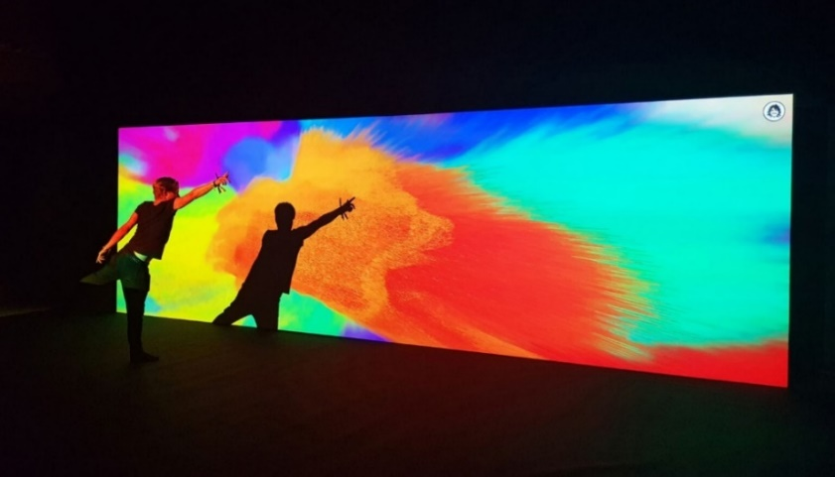

**Görsel 1.** Body Paint, 2019, The Electric Castle, Cluj Romania.

**Kaynak:** <https://www.memo.tv/works/bodypaint/>

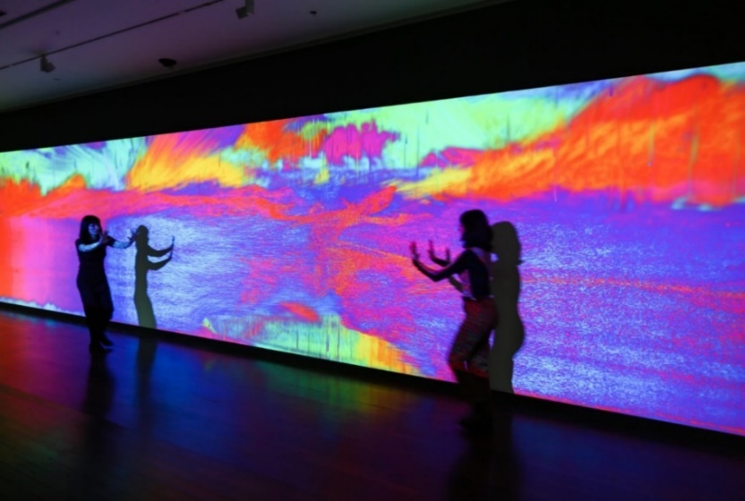

**Görsel 2.** Body Paint, 2019, Sonar İstanbul, Türkiye.

**Kaynak:** <https://www.memo.tv/works/bodypaint/>

Dijital kültürün katılımcı kimliği, sadece üreticilerin değil tüketicilerin de belirli oranda üretici olarak yer aldığı kültür oluşumudur. Katılımla birlikte tüketicilerin bilgiye kolay ve anında erişim sağlayabildiği aynı zamanda bilginin üretilmesinde ve dağıtılmasında rol oynadıkları bir alan yaratmıştır. Dijital teknolojiler, sanatın disiplinlerarası etkileşimini artırarak sınırlarını ortadan kaldırmıştır. Sanatın odak noktası estetikten katılıma ve etkileşime doğru kaymıştır (Rutten, 2018). Hem çağdaş sanatta hem de dijital sanat formlarında katılımın vurgulanması, sanat ve dijital kültür arasındaki yeni sanat formlarının keşfedilmesine yol açmıştır. Örneğin, Chris Milk etkileşimli enstalasyonunda, izleyicinin gölgesinin dijital olarak manipüle edilerek kuş görseline dönüştürmek için hareket yakalama teknolojisini kullanmaktadır (Görsel 3). Bu anlamda izleyici, sanat eserinin üreticisi konumunda esere katkıda bulunmaktadır.

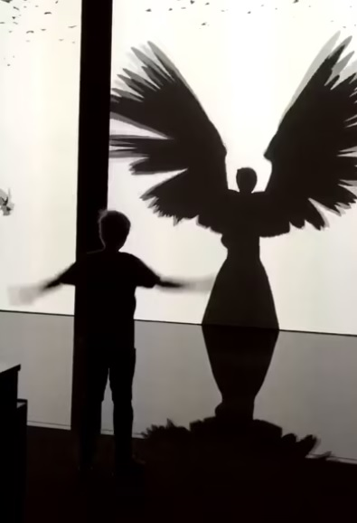

**Görsel 3.** Chris Milk, 2012, The Treachery of Sanctuary.

**Kaynak:** <http://milk.co/treachery>

Sanat eserlerinde katılım ve etkileşim ilk etkilerinin 1960’larda hissedildiği kapsamlı bir araştırma konusu olmuştur. 20. yüzyılın başından bu yana sanatçılar, alımlayıcıyı eserlerine aktif olarak dahil etmeye ve geleneksel sanat eseri kavramının sınırlarını genişletmeye daha fazla eğilim göstermiştir. Örneğin, Carina Own “White Plane” enstalasyonunda Kandinsky’nin tablosunun etkileşimli bir versiyonunu tasarlayarak, izleyiciye aktif katılım ortamı sunmuştur. Burada eserin görünürlüğü, katılımcının etkileşimine bağlıdır (Görsel 4). Böylece izleyicinin/katılımcının dokunma, fiziksel katılım ve etkileşim gibi durumlarının eserin biçimsel ve anlamsal olasılıklarına katkıda bulunması söz konusudur.

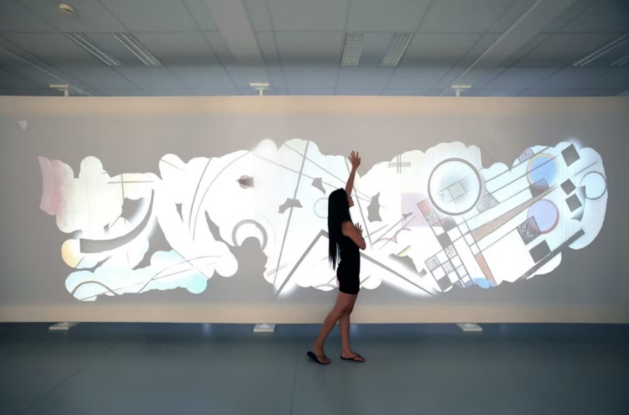

**Görsel 4.** Carina Own, 2011, White Plane.

**Kaynak:** <https://architizer.com/projects/plane-white/>

Dijital kültürün üzerinde durduğu ve tartışmaya açtığı kavramlardan biri de gerçeklik olgusudur. “Gerçek” kavram olarak her dönem tartışılan ve sorgulanan, üzerinde düşünülen bir konu olmuştur. En geniş anlamda; varlığı kesin olan, görüntüyle ilgili olana karşıt olarak şeylerle ilgili olarak şeklinde tanımlanmıştır (Timuçin, 1998: 96). Günlük ifade biçimi olarak, duyularla hissedilen fiziksel bir varlığı olan şeklinde düşünülebilir. Günümüzde bu kavramın teknolojiyle birlikte ele alınması, gerçek ve gerçeklik kavramlarının yeni yapılarını gündeme getirmiştir. Dijital ortamların desteğiyle geliştirilen yeni gerçekliklere dayalı, sanal gerçeklik, artırılmış gerçeklik, karma gerçeklik gibi kavramlar ortaya çıkmıştır. Ortaya çıkan her bir kavram, gerçekliğe katılım boyutunda üstlendiği görev bakımından birbirinden ayrılmaktadır. Örneğin, sanal gerçeklik (VR-Virtual Reality) ile etkileşime giren kişi için yeni bir ortam oluşturulması söz konusuyken, artırılmış gerçeklikte (AR- Advanced Reality) fiziksel olarak bulunulan çevrede sanal eklemeler yapılması söz konusudur.

Dijitalleşmenin ortaya çıkardığı yeni gerçeklikler, üç boyutlu teknolojilerin sağladığı gerçeklik uygulamalarına dayanmaktadır. İki boyuttan üç boyutlu teknolojilere geçilmesi, insan algısını taklit ederek farklı bir algılama boyutu oluşturmuştur. Sanal bir düzlemde oluşturulan çeşitli arayüz ve yazılımlar aracılığıyla oluşturulan üç boyutlu modelleme tekniklerinin kullanıldığı sanat ve tasarımlar giderek yaygınlaşmaktadır. Sanal gerçeklikte üç boyut algısı, kullanıcının bir başlık kullanmasıyla sağlanabilmektedir. Bu başlıklar, bilgisayar ile bağlantılı olarak içerisinde dahili ekran bulunan araçlar (Oculus Rift, Htc Vive) ya da dahili ekran olmadan akıllı telefonlar yardımıyla görüntü aktarımı sağlayan araçlar (Samsung GearVr, Cardboard) şeklinde olabilmektedir. Ayrıca sanal gerçeklik teknolojisi bilgisayar grafikleri, yapay zeka, sensör teknolojisi gibi birçok yönü içerebilmektedir. Gerçekliğe alternatifler sağlamak görsel, dokunsal ve işitsel tekniklerin bir arada kullanıldığı teknik özellikleri ifade etmek için bilgi işlem ve grafik işleme tekniklerinin bir arada kullanılmasını içermektedir. Bu teknoloji, bilgisayar grafik teknolojisi, simülasyon teknolojisi, yapay zeka, algılama teknolojisi, görüntüleme teknolojisi şeklinde çeşitlenebilmektedir.

Dijitalleşmenin sunduğu gerçeklik alanları görme ve işitme eylemlerini bir arada sunabilen eklentilere izin verebilmektedir. Yeni gerçeklik algısı, eğitim, oyun, sanat gibi çeşitli alanların üretilmesi ve sergilenmesi için kullanılabilmektedir. Böylece dijital kültürün insanı, gerçeklik teknolojisinin bugün izin verdiği koşullarda zaman ve mekandan bağımsız, farklı bir uzamda sanat eserleriyle etkileşim sağlayabilmektedir. Bu etkileşim alanı farklı bir deneyim alanı sunarak, sanat biçimlerinde farklı yönelimlere olan ilgiyi canlı tutmaktadır. Bu amaçla sanat yapıtlarının rolü artık hayali ve ütopik gerçeklikler oluşturmak değil, sanatçının seçtiği ölçekte gerçeklik içinde fiilen yaşama biçimleri ve eylemleri oluşturmaktır. Çünkü sanatçı fiziksel ve kavramsal dünyayla bağlarını kalıcı bir dünyaya dönüştürmek için içinde bulunduğu koşulları kullanmaktadır (Bourriaud, 2002). Bu anlamda sanatçı kültürü temsil eden ve çalışmalarında farklı kültür diyaloğu kuran elçiler olarak görülmektedir.

Dijital evrenin kültürel etkileşimi ve sanat ile olan ilişkisi gerçeklik kavramının yeniden ele alınmasını gerektirmektedir. Örneklerinin giderek arttığı sanal gerçeklik ve artırılmış gerçeklik uygulamalarının sanat alanında kullanımı, dijital çağın hızlı gelişimine paralel olarak ilerlemektedir. Resim, heykel gibi çeşitli disiplinlerin sanal ortamda oluşturulmasına yönelik arayışlar her geçen gün giderek artmaktadır. Bu eserlerde deneysel olarak teknolojik bir ortamda çeşitli araçlarla oluşturulmasının yanı sıra, geleneksel anlamda estetik ve tasarım ilkelerine dayalı bir düzenlemenin yeni bir gerçeklikte oluşturulduğu ya da sunulduğu söylenebilir. Örneğin, sanatçı Anna Zhilyaeva’nın VR, hologram ve diğer teknolojileri kullanarak ürettiği resim ve video destekli çalışmalarında geleneksel sanat ve tasarım ilkelerini sanal gerçekliğe taşımıştır. Geleneksel ve dijitalin karma gerçeklik teknolojileriyle bir araya getirildiği canlı performans çalışmalarıyla, dijital kültürün sanatsal üretimlerine yaratıcı bir uygulama örneği olarak ilgi çekmektedir. Yapılan çalışmaların video art ya da canlı performans olarak çeşitli sunma biçimlerinin olması ya da bu alanların birbiri içine geçmesi dijitalleşmenin etkisinde estetik bir alan yaratmaktadır.

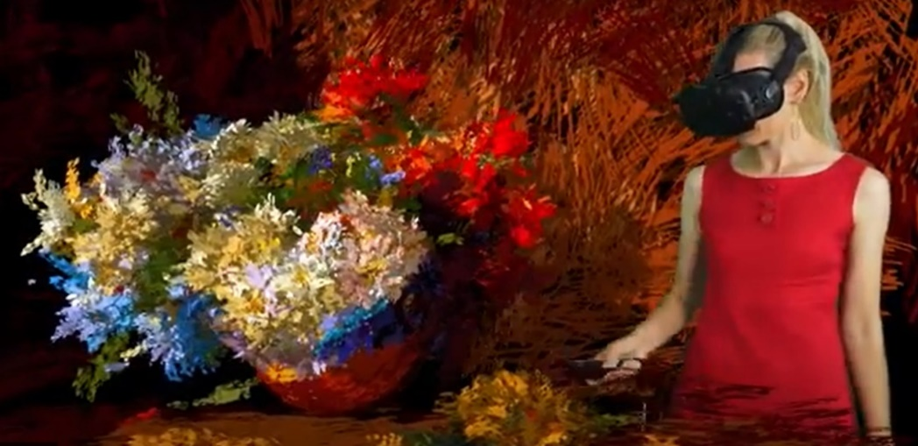

**Görsel 5.** Anna Zhilyaeva, 2019, Carpe Diem.

**Kaynak:** <https://www.annadreambrush.com/tiltbrush/carpe-diem-still-life-vr-painting/>

Gerçekliğin deneysel olarak sanat çalışmalarına yansıması, farklı aşamalarda olabilmektedir. Bunlar bir mekanın görselleştirilerek sanal gerçeklikte yeniden sunulmasından, yeni bir eserin yapım aşamalarında bu teknolojinin kullanımına ya da sergilenmesine kadar geniş bir kullanım alanını içerebilmektedir. Çağdaş sanatçı Jonathan Yeo’nun sanal gerçekliğe dayanan uygulaması bu duruma örnek olarak verilebilir. Sanatçı, 3D alanda boyama yapmak için kullanılan VR boyama yazılımı Tilt Brush tekniğiyle oluşturulmuş bir heykel yapmıştır. Ancak burada yapılan otoportre bir aynaya bakılarak ya da fotoğraftan çalışmak yerine, sanal gerçeklikte üç boyutlu taramalardan üretilen bir otoportre eser referans alınarak yapılmıştır (Görsel 6). “From Life” adlı sergide yer alan otoportresi, deneysel bir yaklaşımla yeni gerçeklik yaklaşımlarının farklı aşamalarda kullanımını içermektedir. Geleneksel sanatta kullanılan referans alma ve yeniden yorumlama aşamaları sanal gerçeklik ortamında oluşturulmuştur. Fırça darbelerinin simüle edilmesiyle üretilen sanal bir ortamda oluşturulan çalışma, 3 boyutlu baskı cihazları yardımıyla somutlaştırılmış ve geleneksel yöntemlerle bronz döküm haline getirilmiştir (Görsel 7). Burada geleneksel aşamalardan tam bir ayrılma söz konusu olmasa da bildiğimiz anlamda gerçek ve dijital ortamın sağladığı gerçek iç içe geçmiş ve yeni tekniklerin deneysel kullanımı ile bundan sonraki çalışmalar için örnek oluşturabilecek bir zemin hazırlamıştır.

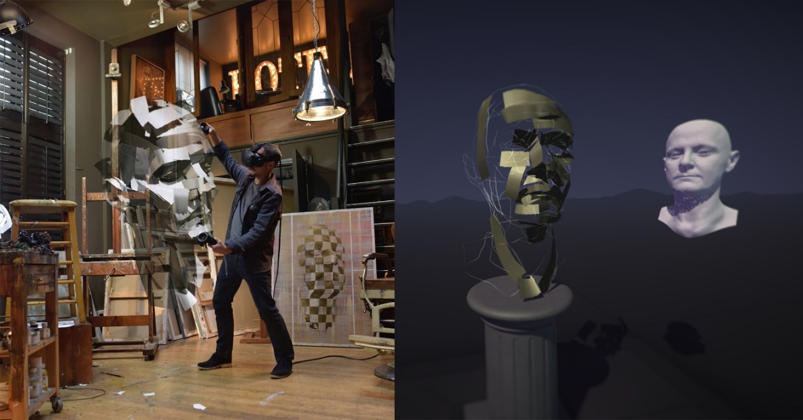

**Görsel 6.** Jonathan Yeo’nun otoportresini tarayıcıyla portresini sanal ortama aktarması ve Tilt Brush ile heykele dönüştürmesi.

**Kaynak:** <https://www.jonathanyeo.com/from-virtual-to-reality>

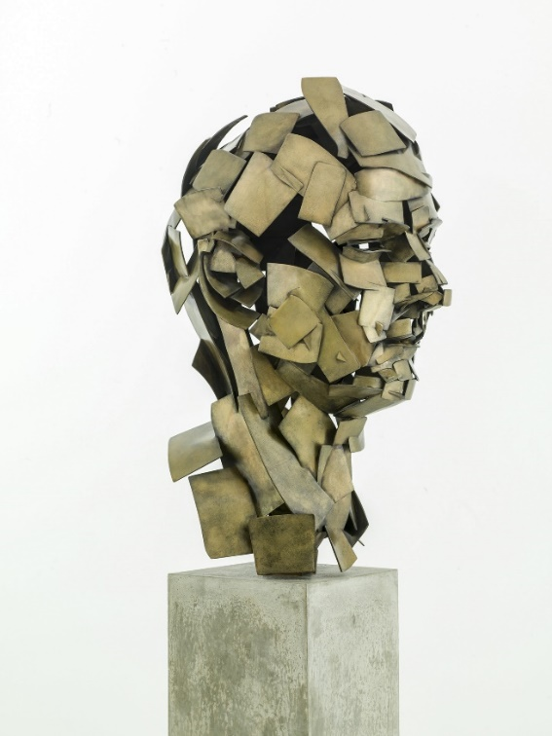

**Görsel 7.** Jonathan Yeo, 2017, Homage to Paolozzi (Self Potrait), Bronze.

**Kaynak:** <https://www.jonathanyeo.com/from-virtual-to-reality>

Giderek artan bir şekilde sanal ve artırılmış gerçeklik (VR/AR) uygulamaları, sanat eserlerini geleneksel olarak görüntüleme eylemini sorunsallaştırarak gerçeklik kavramını farklı bir boyuta taşımıştır. Geleneksel olarak fiziksel bir varlığı olan sanat yapıtları, bu anlamda sayısal bir ortamda düzenlenerek ya da bu ortamda görüntülenmesi sağlanarak izleyicisi ile deneyim alanlarını genişletmiştir. Dijital ortamlarda oluşturulan çalışmalar, fiziksel olarak üç boyutlu ya da etkileşimli bir alan olarak karşımıza çıkabilmektedir. Bu tür bir sanat, sanatçının belirleyeceği alanlar içerisinde fiziksel bir mekanın algılarını aşan bir sınırlandırma gerektirmektedir. Örneğin; Jonathan Yeo’nun geliştirdiği bir projede gerçeklik, sanatçının stüdyosunu gezebileceğiniz, sanat eserlerini izleyebileceğiniz ve sanatçıyı çalışırken görebileceğiniz ayrıntılı, fotogerçekçi 3D olarak algılanan bir ortam olarak sunulmuştur (Görsel 8). Teknik olarak, fotogrametrinin geleneksel film yapım teknikleriyle birleştirilmesi ve etkileşimli bir alan yaratılmasına dayanan AR deneyimine dayanmaktadır (Görsel 9).

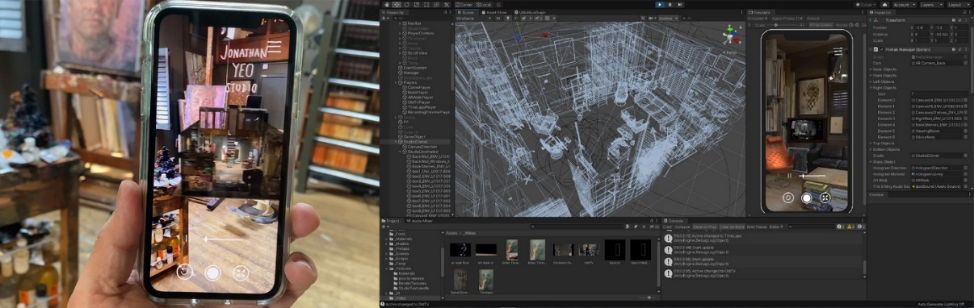

**Görsel 8.** Jonathan Jeo’nun Stüdyosunun sanal gerçekliğe aktarılması ve kullanılan uygulama.

**Kaynak:** <https://www.jonathanyeo.com/page_jonathan_yeo_studio_app>

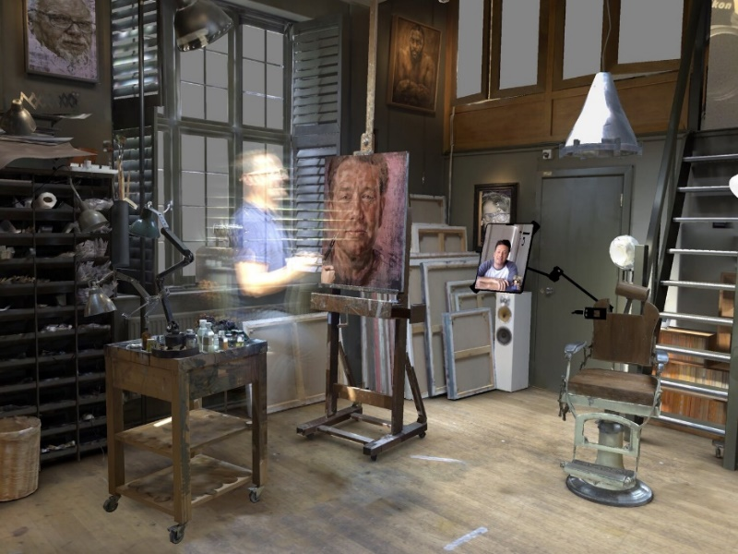

**Görsel 9.** Jonathan Jeo Studio Uygulaması, 2020.

**Kaynak:** https://www.jonathanyeo.com/page_jonathan_yeo_studio_app

VR teknolojisi yaygınlaştıkça, daha ucuz ve daha erişilebilir hale geldikçe araştırmacılar ve sanatçılar daha yaratıcı projeler sunmanın yollarını araştırmaktadırlar. Örneğin; Alison Goodyear’ın “Paint Park” adlı sergisinde, izleyicinin soyut resimleri deneyimleyebilmesi için VR araçlarını kullanması gerekmektedir. Böylece soyut bir resmi, sanal üç boyutlu bir uzaya çevirerek dijital ve fiziksel dünya arasındaki sınırları bulanıklaştırabilecek bir örnek sunmaktadır. Topsy Turvy adlı çalışması, sanal gerçeklikte bir tablo oluşturmak için VR teknolojisiyle görülebilen bir soyut resim çalışması olarak tasarlanmıştır (Görsel 10). Çalışma, teknoloji alanların kesiştiği noktada, sanatsal dürtüleri yakalamak için tasarlanmış cihazlar ve algoritmalar tarafından yönlendirilen yeni bir estetik deneyim öneren kodlayıcılar, bilgisayar bilimcileri ve sanatçıların işbirliği içinde çalışmasıyla gerçekleştirilmiştir.

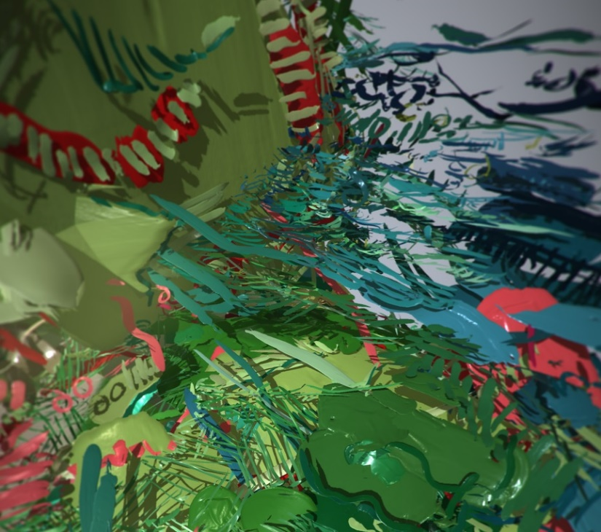

**Görsel 10.** Alison Goodyear, 2020, Topsy Turvy.

**Kaynak:** <https://www.alisongoodyear.co.uk/topsy-turvy>

**Sonuç ve Vargılar**

Günümüzde dijitalleşmenin etkileri, bireylerin duyu ve düşünceleri, tutum ve davranışları temelinde yaşamın tüm alanında hissedilmektedir. Bu etkilerin insanın ve toplumun yapısında meydana getirdiği değişimler kültürel yapının dönüşümüne neden olmuştur. Teknoloji ve dijital araçların yaygın kullanımı, insan yaşamının merkezinde yer alan bir takım kültürel olgular üzerindeki etkisini giderek artırmıştır. Dijital kültür olarak adlandırılan, yeni araçlarda etkileşimin ve iletişimin farklı kanallarla sağlandığı bu dönemde, zaman ve mekandan bağımsız bir ortam olarak sanal bir ortamda sanat biçimleri ve uygulamaları çeşitlenerek artmaktadır.

Dijital kültür; etkilerinin ilk hissedildiği 1970’lerden günümüze dek, yeni iletişim ortamlarının ses, yazı, görüntü, hareketli görüntü gibi yeni medya formlarında bir araya getirilmiş her türlü verinin, aynı iletişim kanalı üzerinden ulusal sınırları aşarak aktarılmasını sağlayan özellikleriyle donatılması temeline dayanmaktadır. Bu temelde küresel düzeyde bir iletişimin kurulmasını sağlamıştır. Bu anlamda iletişimde küreselleşme, zaman ve mekandan bağımsız bir kültürel unsur olarak sanat eserlerinin uygulama ve sergileme biçimlerinde yeni yönelimleri ortaya çıkarmıştır.

Dijitalleşme sonucu, kültür ve sanatta meydana gelen değişimlere yönelik yaklaşımlar, sanatsal algılamayı ve katılımı nasıl değiştirdiği gibi sorunlar üzerine odaklanmıştır. Katılım ve etkileşim, sanatsal üretim sürecinden sergilenmesine kadar sanat yapıtı, sanatçı ve izleyici arasındaki ilişkinin yeniden ele alınmasını kaçınılmaz kılmaktadır. Bu ilişki dijital kültür tarafından sıkça ele alınan ve sorgulanan bir bileşen haline gelmiştir. Bu sorgulamaların odağında dijital kültürün etkisiyle sanatçının izleyiciyle kurduğu iletişim biçimi değişmiş; sanatın üretilmesi, algılanması, etkileşimi ve katılımı gibi farklı boyutları yeniden ele alınarak geliştirilmiştir. Görsel çalışmalar aynı zamanda işitsel, dokunsal, hareketli bir etkileşim alanı sağlayan aktif katılımın sağlandığı ve algının yönlendirildiği çalışmalar haline gelmiştir. Bu çalışmalar, programlar aracılığıyla üretilen görüntüler, ses ve harekete duyarlı sensörler ve arayüz uygulamalarıyla desteklenerek çeşitlenmektedir. Özellikle dijital tabanlı sanat uygulamalarında dijital kültürün ön plana çıkardığı katılım ve gerçeklik olgularını temsil eden arayışlar ve deneysel çalışmalar giderek artmıştır. Dijital kültürün odaklandığı zaman ve mekandan bağımsız olma durumu, yeni gerçekliklerin ortaya çıkarak sanat çalışmalarında kullanılmasını beraberinde getirmiştir.

Katılım, etkileşim ve disiplerarasılık dijital kültürü karakterize ettiğinden katılımcı sanat yalnızca yeni teknolojilerin araç olarak kullanımından öte bir yaklaşım sergilemektedir. Sanatta yeni teknolojilerin kullanımı, sanatçı ve çeşitli alanlarda teknoloji uzmanlarının işbirliği ile disiplinlerarası bir alan yaratmaktadır. Artık sanatçı geleneksel anlamda atölyesinde çalışmalar yapan değil bir araştırmacı gibi tasarımını oluşturmak için gerekli uzmanları yönlendiren işbirliği içinde çalışan ekip üyesi haline gelmiştir.

Araştırmada giderek artan dijital dünyanın etkisinin farklı yönleri, özelde sanat ve kültür bağlamında ele alınarak incelenmiştir. Bu bağlamda dijitalleşme sürecinde, kültürel okuryazarlığın yeni uygulamalarını ve anlayışlarını nasıl ortaya çıkardığına odaklanan çalışmaların artırılması kültürel unsurların anlaşılması ve yönlendirilmesi açısından gerekli görülmektedir. Sanat alanında ise dijitalleşmenin, geleneksel kültürel sanat çalışmaları ile kıyaslandığında ne gibi farklılıklar ve anlamlarda karşımıza çıktığının araştırılması, farklı boyutlardan ele alınması gerekilen kapsamlı bir araştırma konusudur. Bu bağlamda toplumun gelecekte daha fazla dijital alanla bütünleşeceği öngörülebilmektedir. Kullanılan dijital kültür öğeleri çeşitlendikçe ve sanat ile bağını güçlendirdikçe, sanat uygulamalarında yeni katılım ve gerçekliklerin ortaya çıkabilmesi söz konusudur.

**Kaynakça**

Almenberg, G. (2010). *Notes on Participatory Art: Toward a Manifesto Differentiating It from Open Work, Interactive Art and Relational Art.* Milton Keynes: AuthorHouse.

Arnault, C. (2015). *What is digital culture* https://digitalculturist.com/what-isdigital-culture-5cbe91bfad1b (Erişim: 22.04.2022).

Bourriaud, N. (2002). *Relational Aesthetics.* Dijon, France: Presses du Réel.

Castells, M. (2009). *The Rise of the Network Society: Volume I, The Information Age: Economy, Society, and Culture.* London: Blackwell Publishing.

Finkelpearl, T. (2014). Participatory Art. *In Encyclopedia of Aesthetics*, (Edited by M. Kelly). Oxford: Oxford University Press.

Gere, C. (2008). *Digital culture.* London: Reaktion Books.

Greenhill, E. H. (1992). *Museum and the shaping of kowledge*. London; New York: Routledge.

Jancovich, L. (2017). The Participation Myth. *International Journal of Cultural Policy*, 23 (1), 107–21.

Marshall, G. (1999). *Sosyoloji sözlüğü*. O. Akınhay, D. Kömürcü (çev.). Ankara: Bilim ve Sanat Yayınları.

Rutten, K. (2018). Participation, Art and Digital Culture. *Critical Arts*, 32 (3), 1-8.

Shaw, J. S. (2005). *The Digital Art Practices & Terminology Task Force, Glossary of Digital Art and Printmaking.* http://www.bermangraphics.com/dapttf/glossary.html (E.T.: 08.10.2023)

Smith, P. (2001). *Kültürel Kuram.* S. Güzelsan, İ. Gündoğdu (çev.). İstanbul: Babil Yayınları.

Tanrıöver, O., Kırlı, S. (2015) Global Köy Ve Kültürel Emperyalizm: Küreselleşme Bağlamında Enformasyon Toplumuna Bakış, *E-Journal of Intermedia*, (2)1, 133-142.

Timuçin, Afşar. (1998) *Felsefe Sözlüğü*, İstanbul: İnsancıl Yayınları.

Yavaşgel, E., Turdubaeva, E. (2021). Digital Culture and Power. *Digital Siege*, (ed.: Ece Karadoğan Doruk, Seda Mengü, Ebru Ulusoy). İstanbul: Istanbul University Press.

Yılmaz, E. (2016). Dijital kültürün okuma alışkanlığına etkisi. *Hece Dergisi*, 20, 355-366.